- 查询界面与查询结果界面分开
当查询界面 出生年月日时输入完毕，点击“确定”，自动跳转到查询结果界面。

查询界面：参照下图
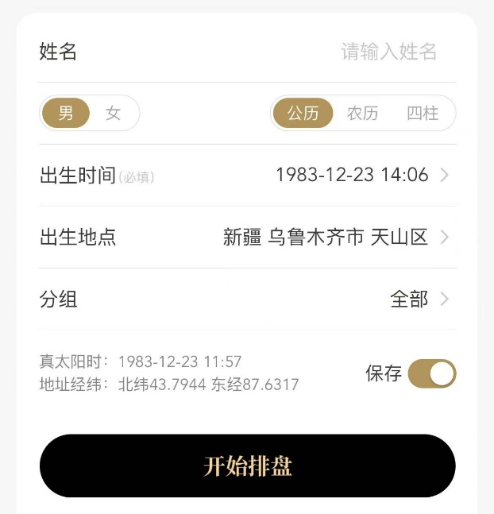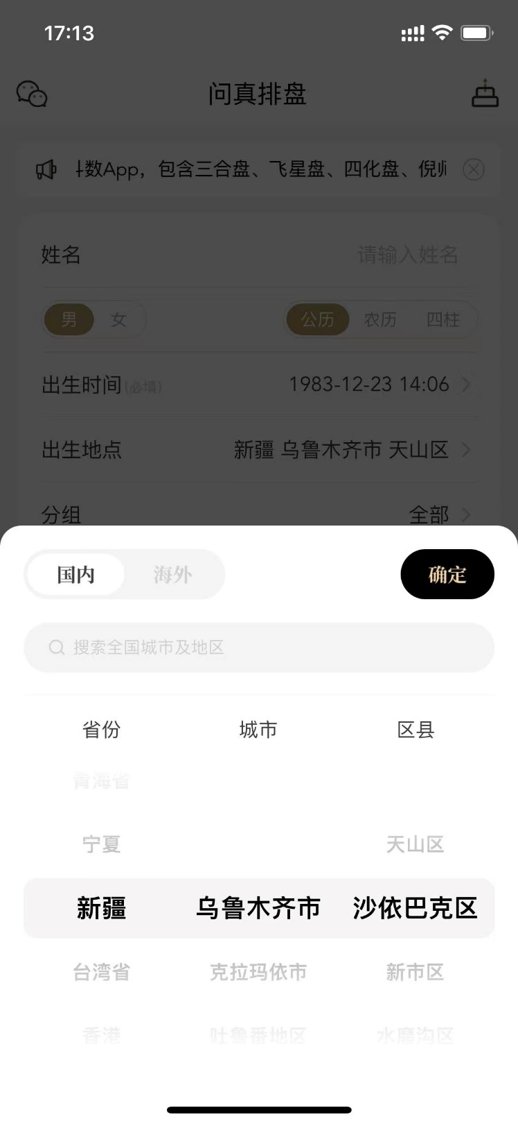

点击地点，调转到第二个界面，进行地址选择。

实际程序调整后查询界面：

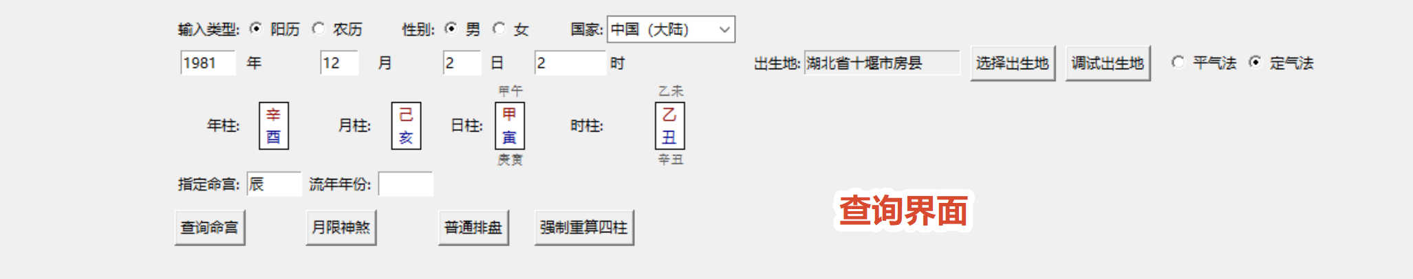

查询结果展示界面
1、界面分成基本命盘、普通排盘、禄命排盘三个页签
基本命盘页签展示 以下内容
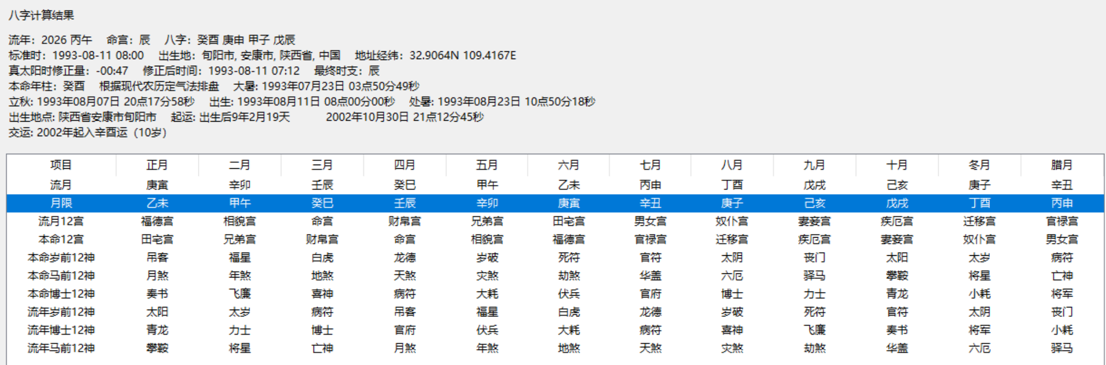

实际程序调整后基本命盘查询界面：

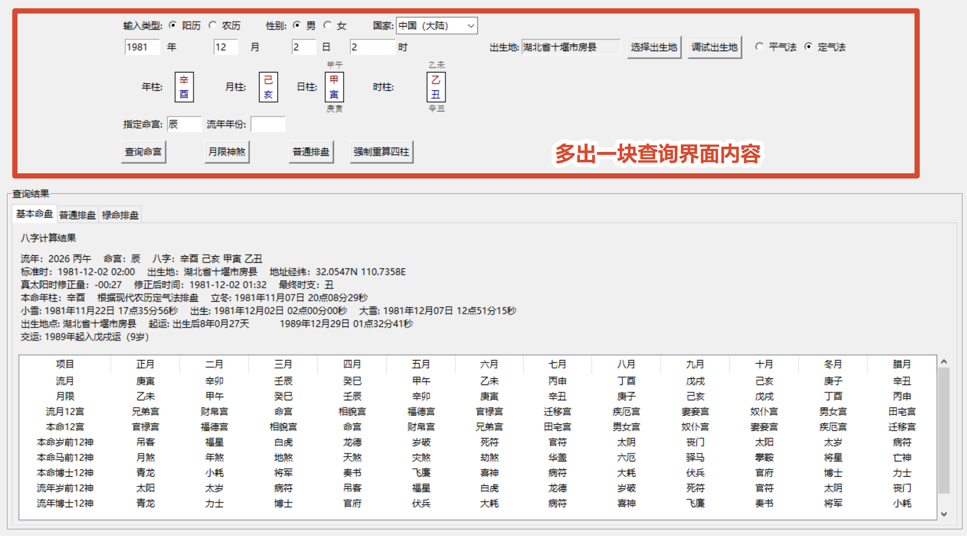
2、普通排盘 就是“专业细盘”页签，把图中名字改成“普通排盘”，展示下图所示 普通排盘情况：
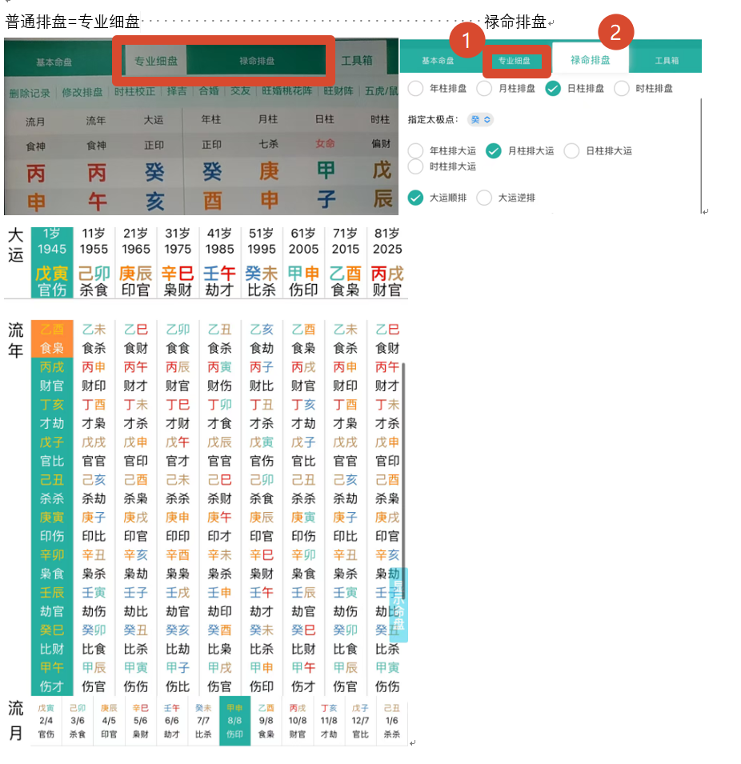

实际调整程序后普通排盘界面展示如下：
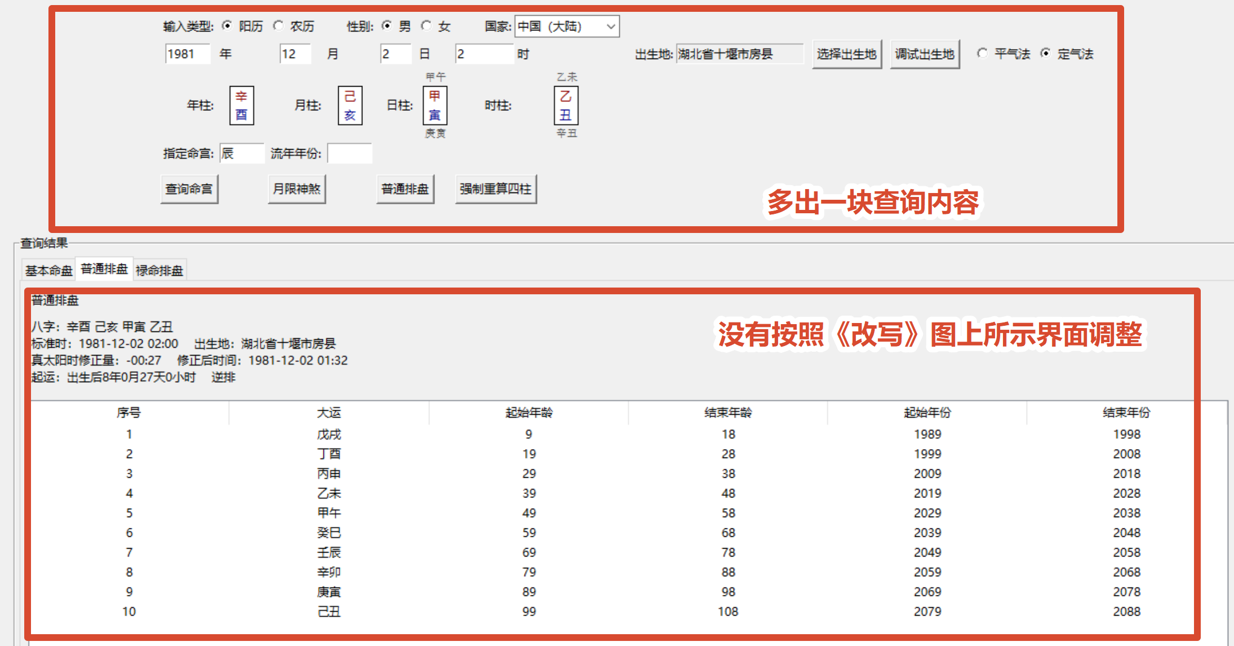

3、禄命排盘页签，点击后放出上图所视选项，由前台人工选择后，排出大运，也按照这个格式展出
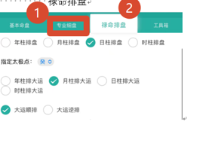
选择后出现排盘界面
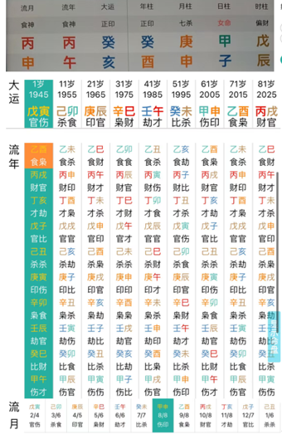
调整程序后实际展示界面：
